29.06.2019 UA1CEG/p в лесах- полях.
(Home made, 3 watts, Dipole,переменная облачность,сильнейший ветер, +15 градусов, т.е. «не май месяц!»)

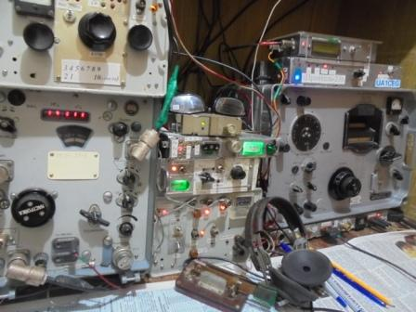
«Рандеву» сегодня, нужно поддержать. Включаю любимое радио и передаю общий вызов, вдруг кто-то отзовётся, скиммеры уж всяко отработают!

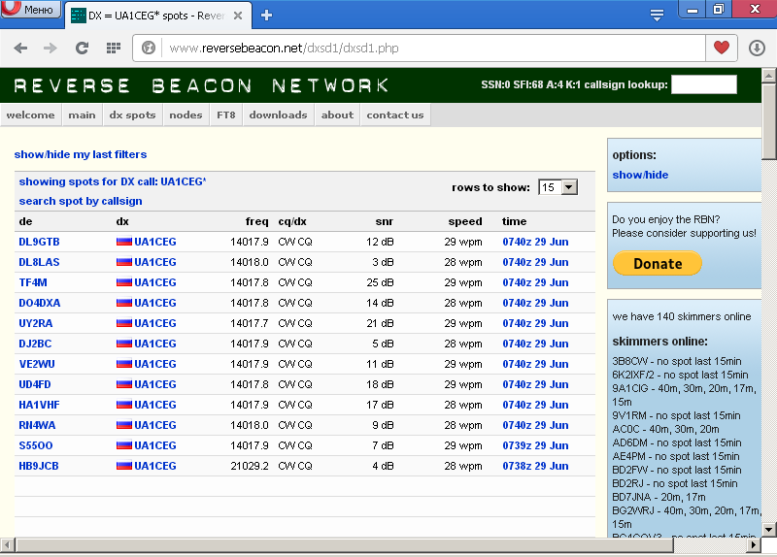
Конечно прохождение «не зашкаливает»! Но… оно есть.
Далее- схватить радио- сумку и вперёд!
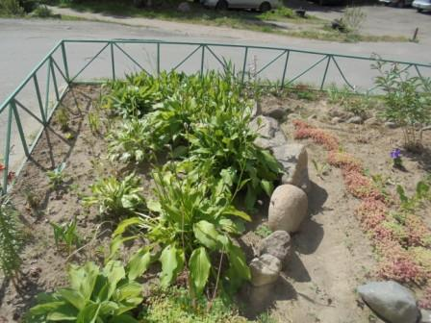

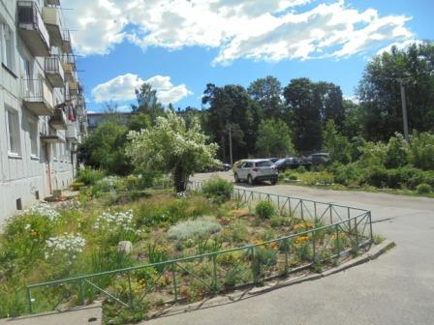

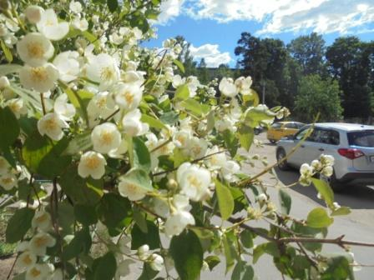

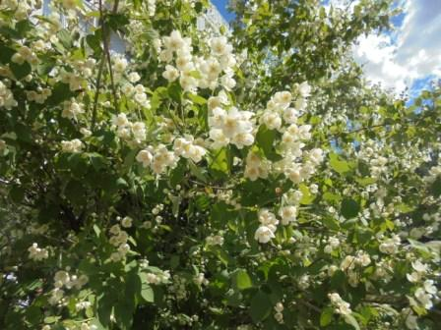

Жасмин, на самом деле «чубушник». (Что это точно, у меня не спрашивайте…)
Это я проконсультировался, я технарь и в «фауне- флоре» не очень…
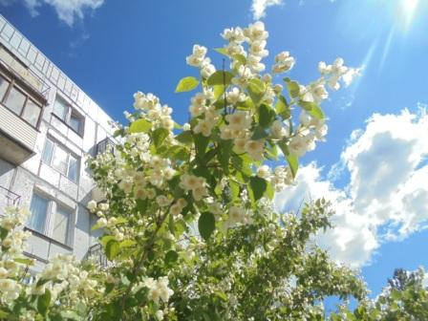

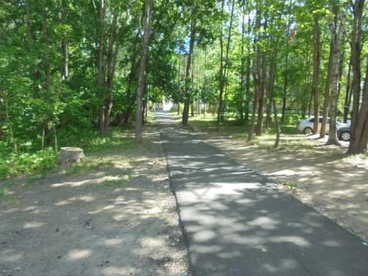

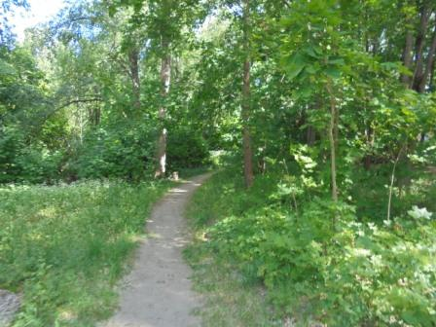

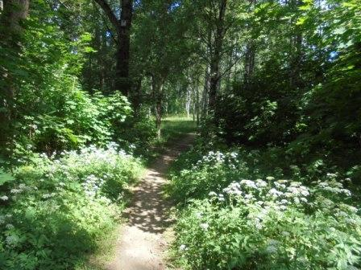

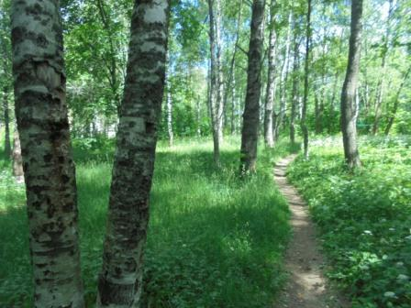

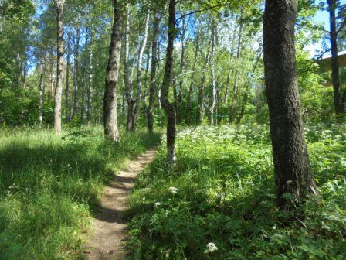

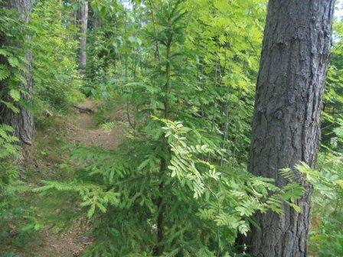

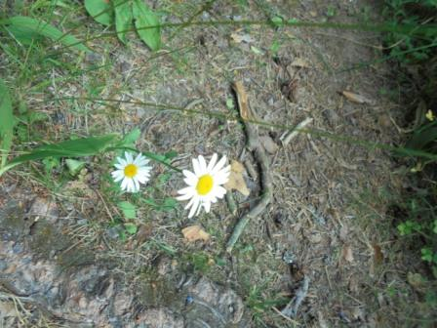

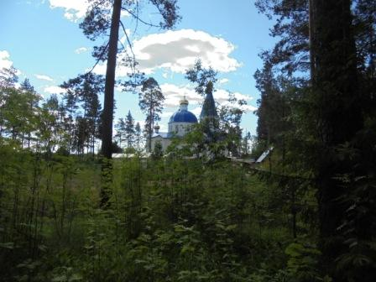

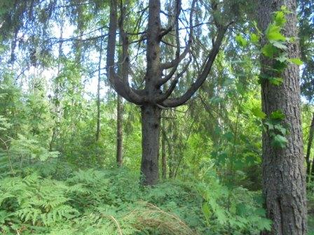

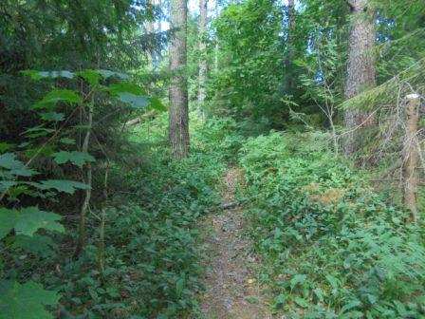

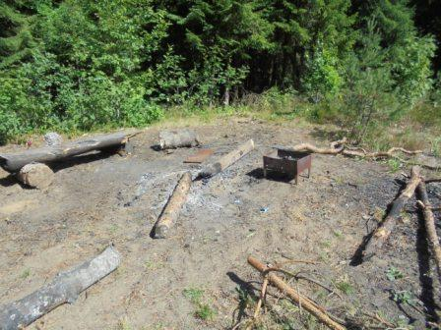

Одно из «шашлычных» мест.
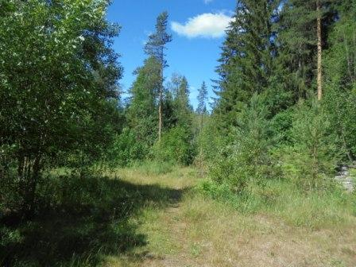

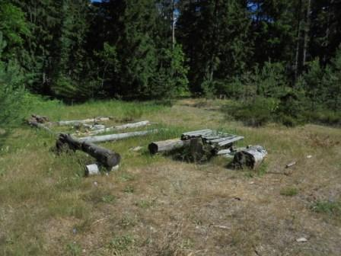

Ещё «шашлычное» место. Здесь обычно приезжие из города разворачивают пару палаток и отдыхают пару дней.
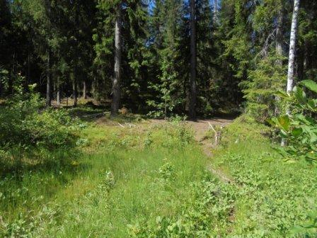

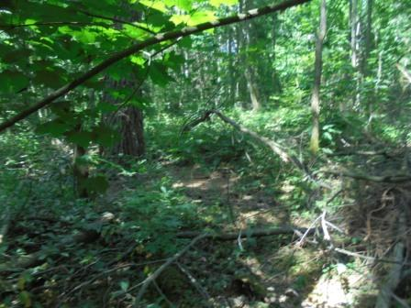

«Шеек». Не очень заметен? Именно это и нужно!
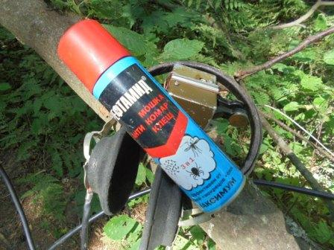
Сильнейший ветер и +15, комары, впрочем, как всепогодные истребители, до лампочки им!
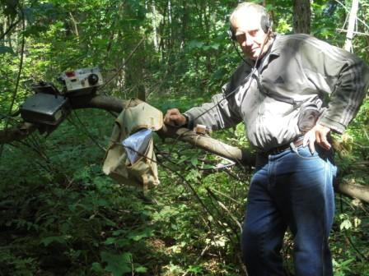

Фотографируюсь «у радио»!
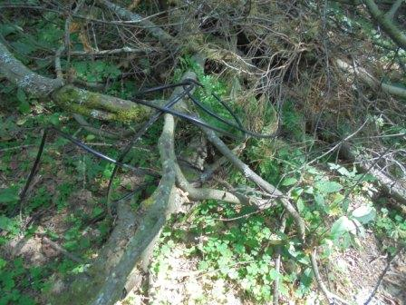
Кабель антенны.
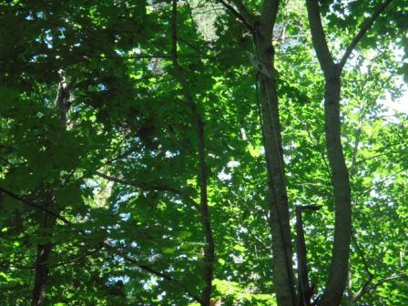

Диполь. Не удлинённый, обычный диполь…

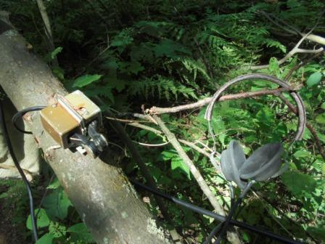

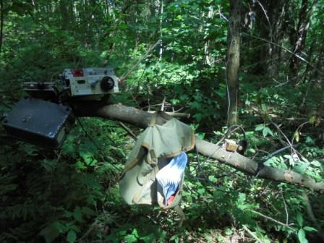

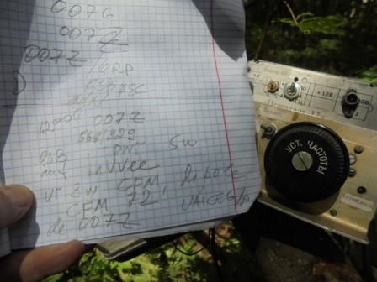

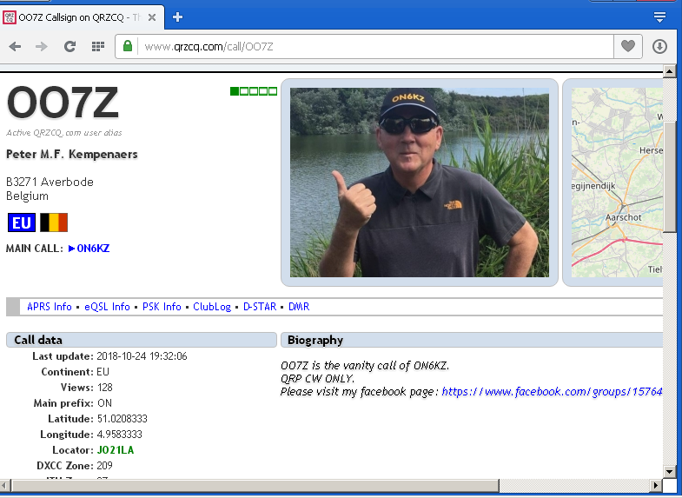

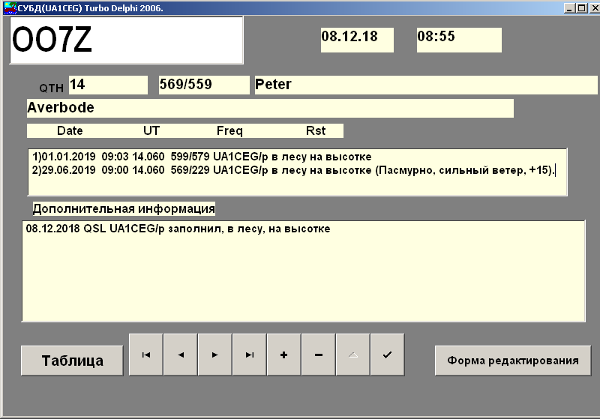

Peter работает на общий вызов. Но, у меня аппарат с плавным диапазоном и никаких проблем взаимных помех. Рапорт мне Peter дал потрясающий 229!
Оператор он классный и пообщались отлично.

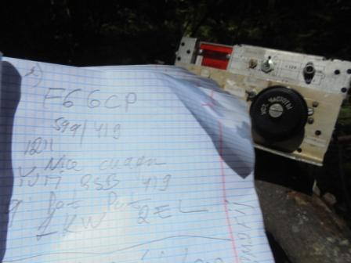

F6GCP я принимаю 599++! Киловатт есть киловатт! Я передал: «PAT TNX, ALL CFM, UR QRP 1 KW CFM ». PAT, естественно, хихикнул. Но, он хихикнул и по поводу QTH: ”IN THE WOODS “. Классный оператор и с юмором всё в порядке!

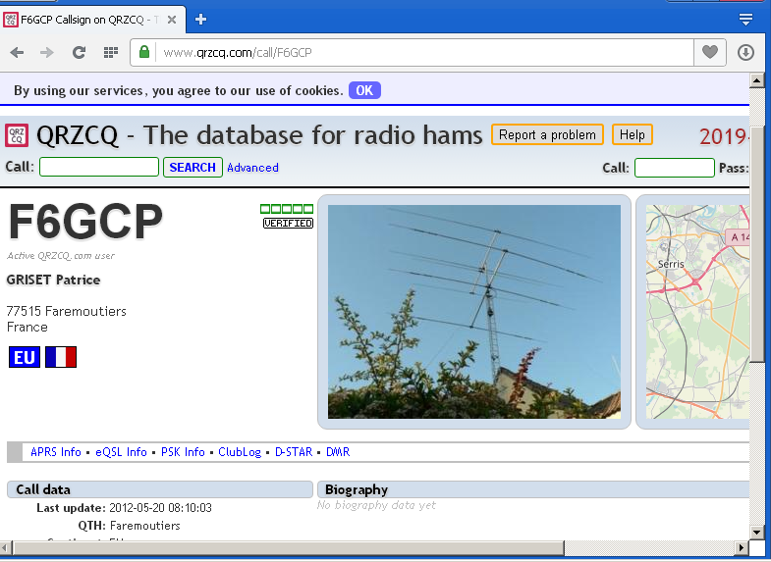

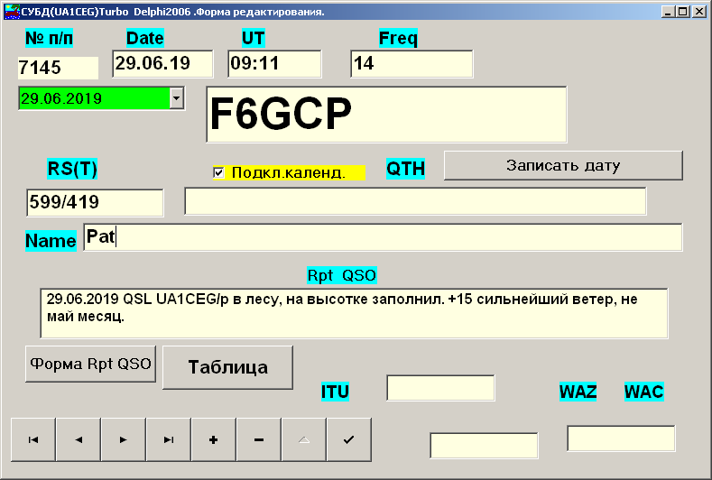

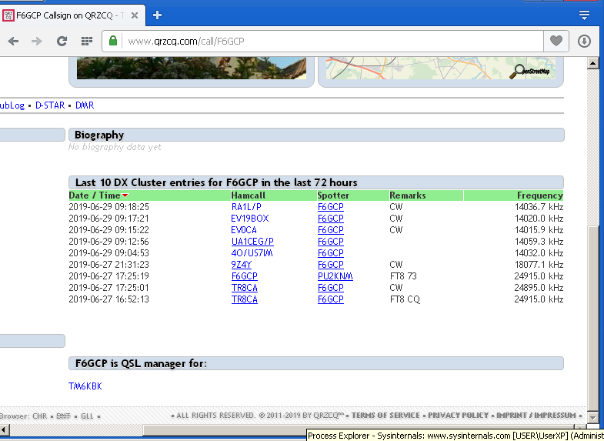

Я «засветился» в кластере! Спасибо Pat!

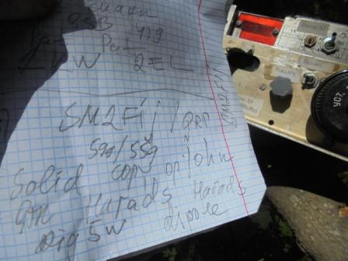
«Гол престижа»- QRP/QSO!

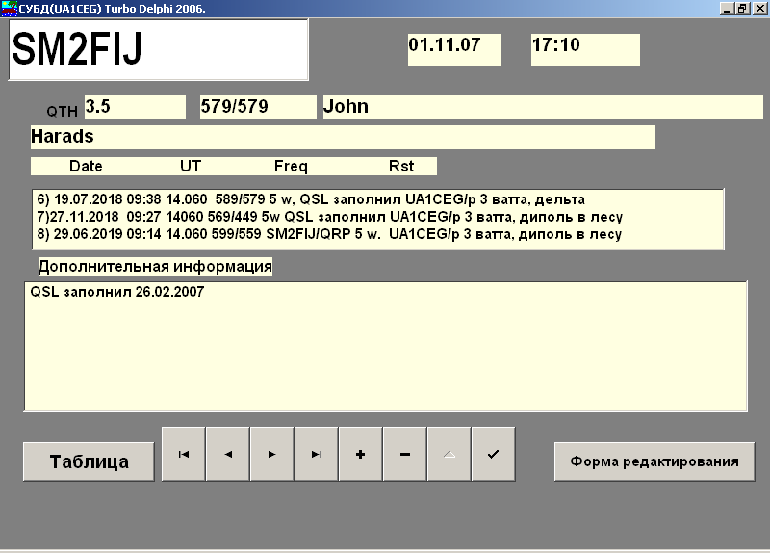
Встречаемся регулярно, оператор классный!

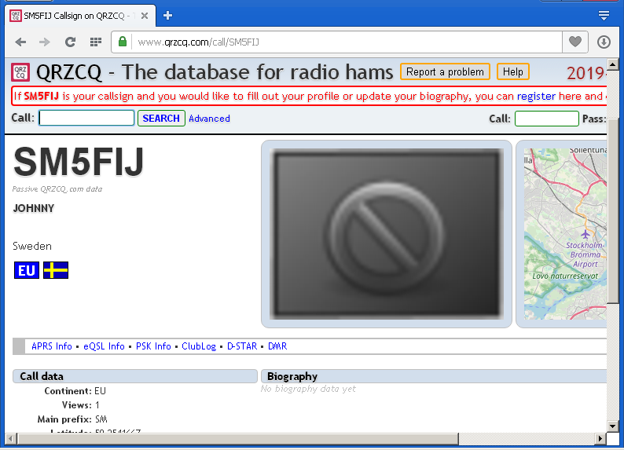

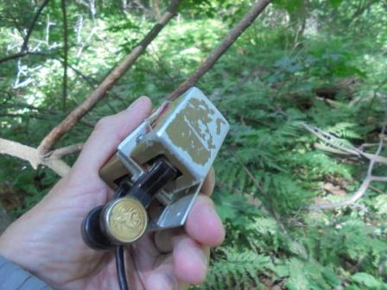

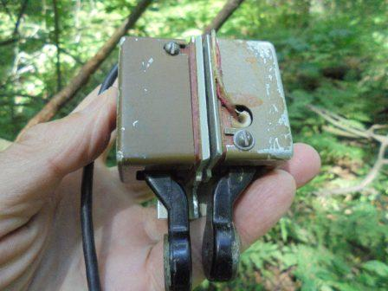
Верный, старый друг манипулятор! Потёрт, поцарапан, видно, что он эксплуатировался.
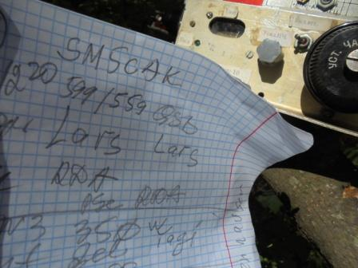
Ещё классный оператор! 350 ватт, естественно мне существенно легче принимать!
Но, я всегда всю заслугу проведения QSO отдаю более мощной станции, и считаю, что это именно он провёл QRP QSO!

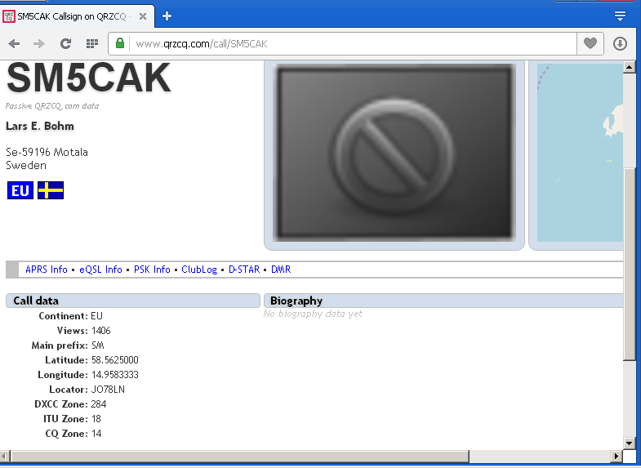

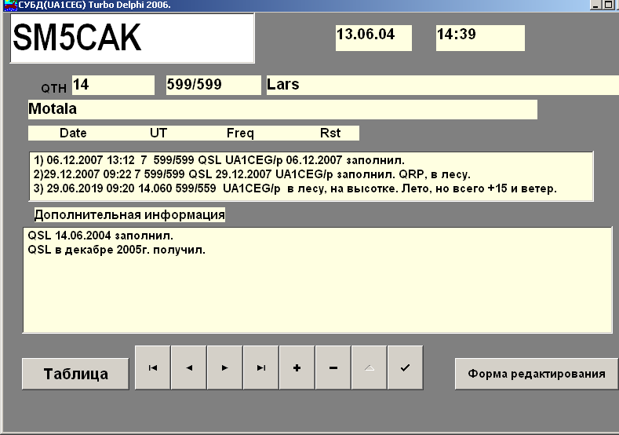

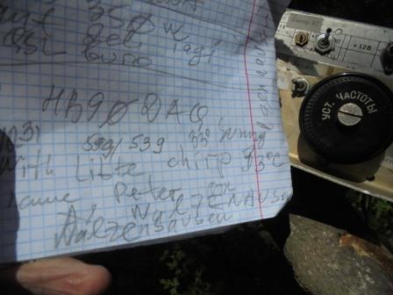

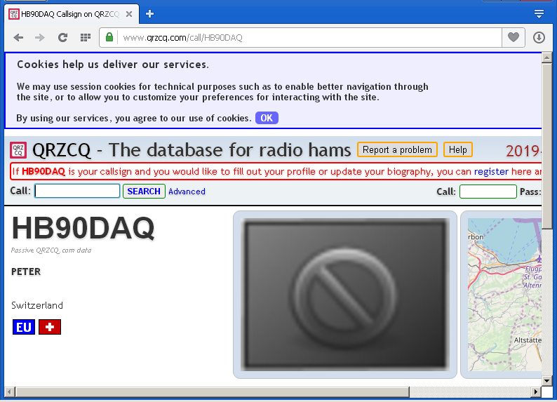

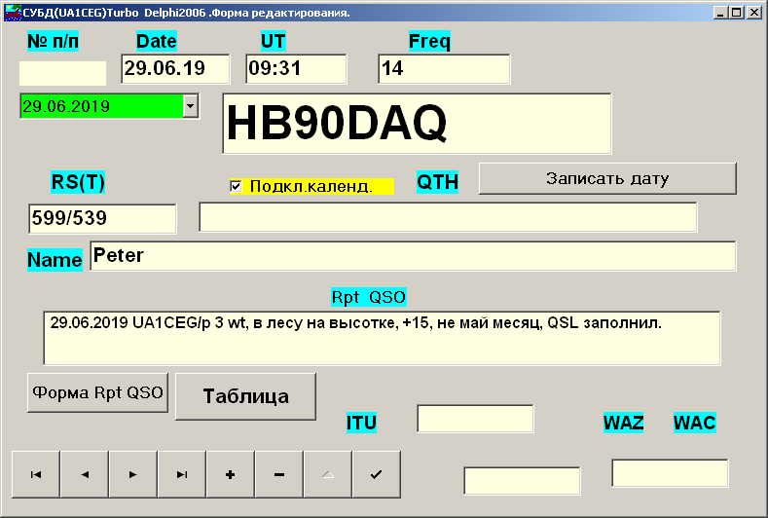

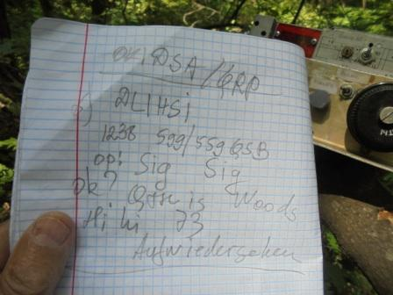

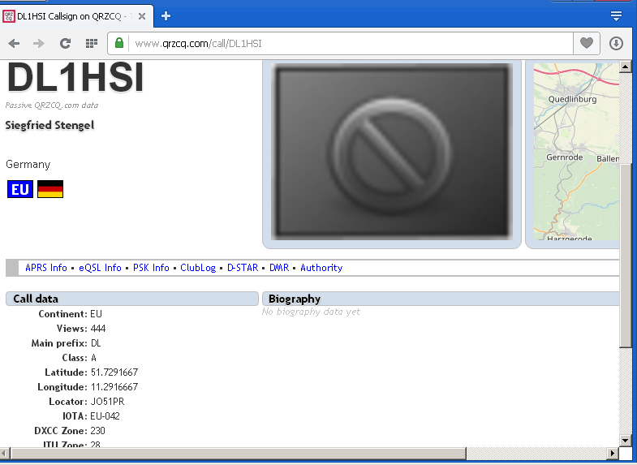

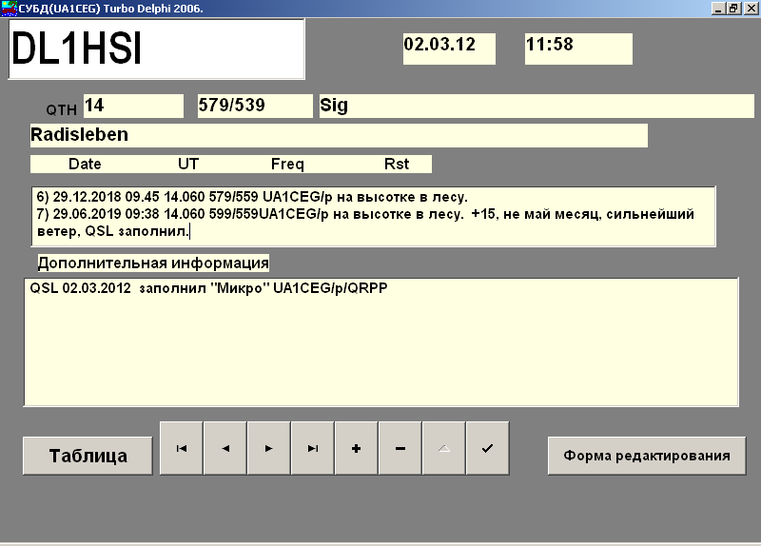
Siegfried оператор высочайшего уровня и QSO прошло замечательно!
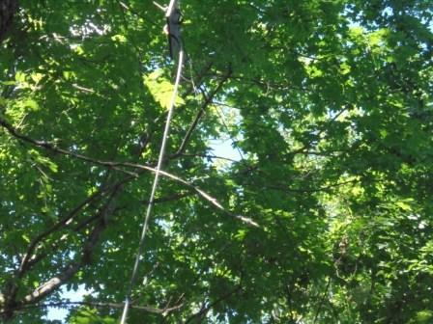

Диполь на 10 мГц в полной готовности.
Отлично прошла радио- прогулка!

Честь и хвала следующим операторам!

- OO7Z;
- F6GCP;
- SM2FIJ/QRP;
- SM5CAK;
- HB90DAQ;
- DL1HSI.

Все коллеги принимали меня существенно слабее, чем я. Были глубокие QSB и слабый сигнал моего 3- ваттного аппарата уходил в GUHOR. QSO состоялись исключительно благодаря высочайшей квалификации коллег!

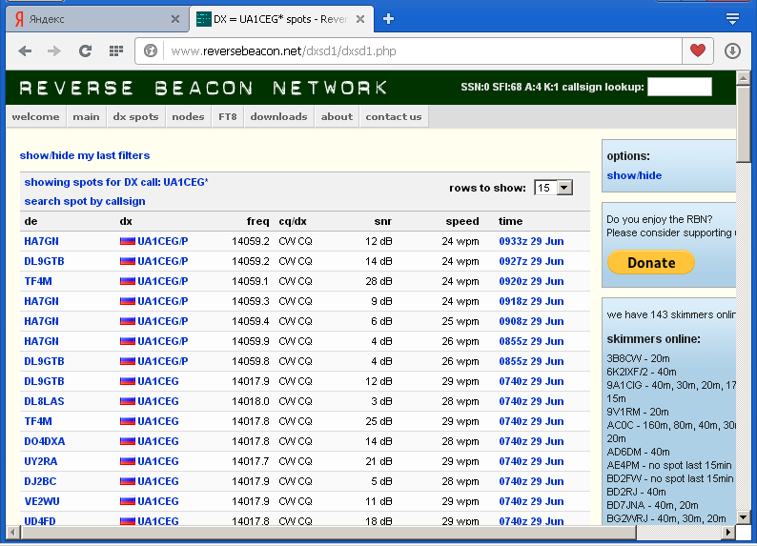
Скиммеры общий вызов UA1CEG/p засекли только 7 раз!

До встречи в эфире!

73! UA1CEG.

